1、导航窗口与程序步叠起来了，怎么分开啊？

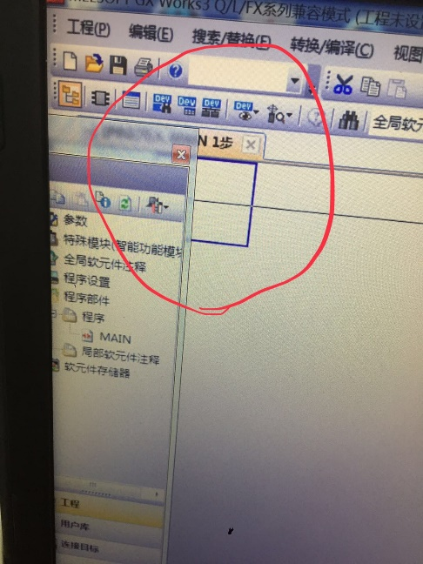

解答：双击导航栏

2、定时器怎么输入

